KRASO Pumpensumpf Poly 400/80 - Komplett - TGD KG 2000

KRASO

Eigenschaften

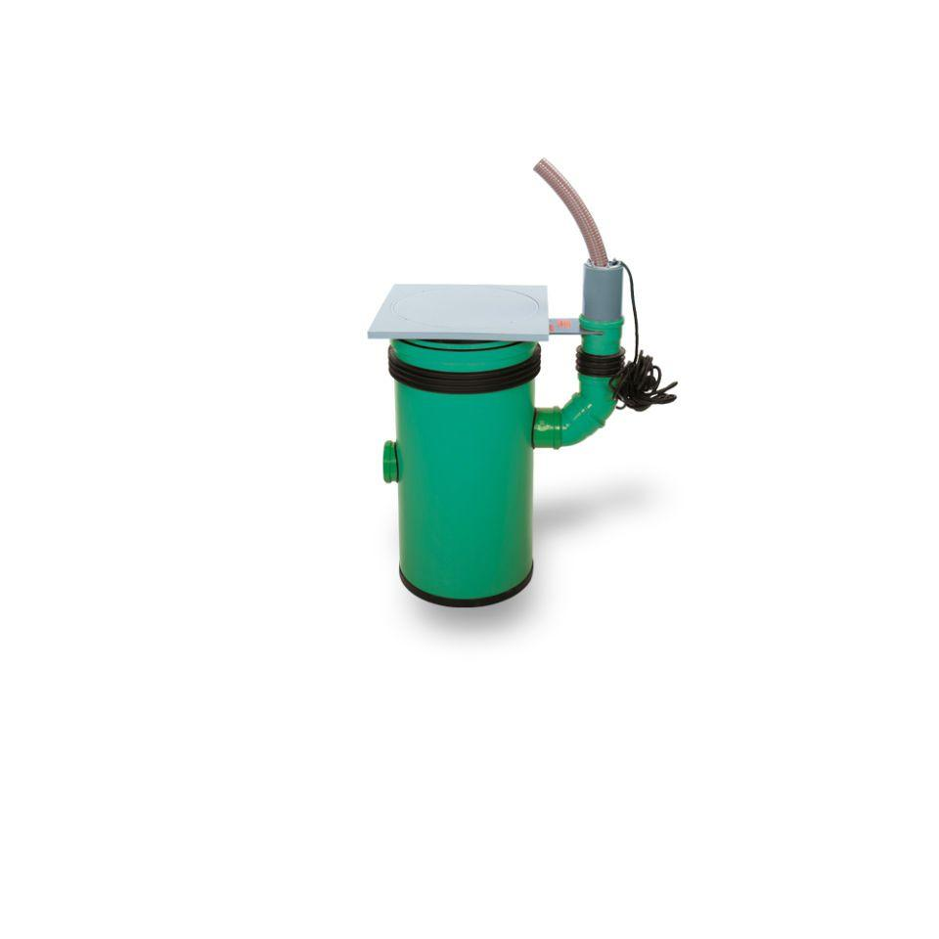

GTIN:

4062439010285

HAN:

K2POLY400080KG

Belastbarkeit

begehbar

Dichtigkeit

geruchdicht, tagwasserdicht

Breite (mm)

800,00

Höhe (mm)

900,00

Innendurchmesser (mm)

370,00

Innenhöhe (mm)

800,00

Länge (mm)

800,00

Druckdichtigkeit (bar)

3,00

Gewicht (kg)

33,70

Nennweite DN

110,00

Anschlusshöhe Rohranschlüsse

300 mm (Zulauf), 410 mm (Leerrohr)